史技十二朝|“画中有意·墨里生风”
吹墨画主题活动回顾

3月3日，正值正月十五元宵佳节，济宁市博物馆“史技十二朝|画中有意·墨里生风”吹墨画主题社教活动圆满结束，作为“马跃新程·博物迎春”春节系列活动的收官之作，活动以传统水墨为纽带，为元宵佳节增添了浓郁的文化气息。
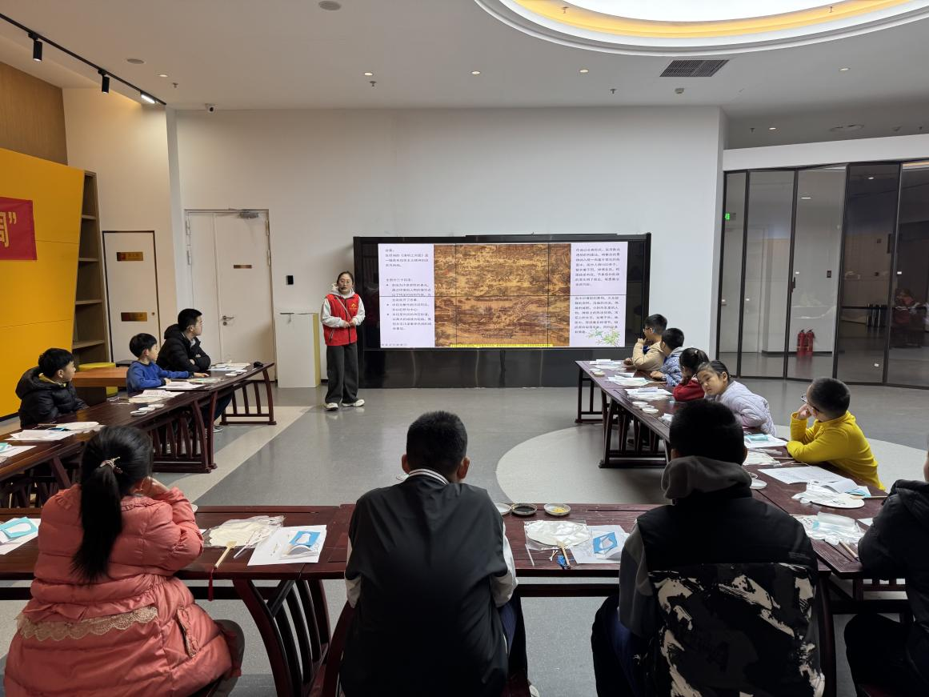
活动伊始，社教老师围绕我国古代绘画史展开讲解，从秦汉的古朴笔墨到唐宋的雅致风韵，再到明清的灵动创意，带领大家穿越中华绘画的千年长河，在笔墨流转中感悟传统文化的灵动韵味。课程重点介绍了吹墨画的起源与发展，结合作品赏析，细致讲解了吹墨画“以气为笔、以墨作韵”的精髓，引导参与者在色墨浓淡间体会文人风骨。
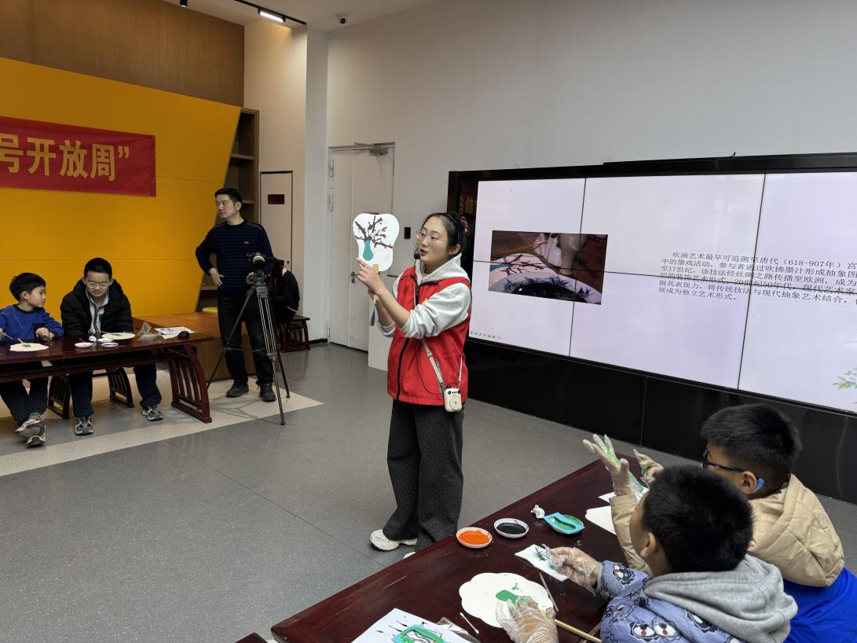
理论讲解过后，最令人期待的动手实践环节正式拉开帷幕。社教老师现场示范吹墨画技法，从墨汁的调配、吸管的使用，到吹气的力度、方向把控，再到后续的勾勒、点染技巧，每一个步骤都讲解细致、演示到位。
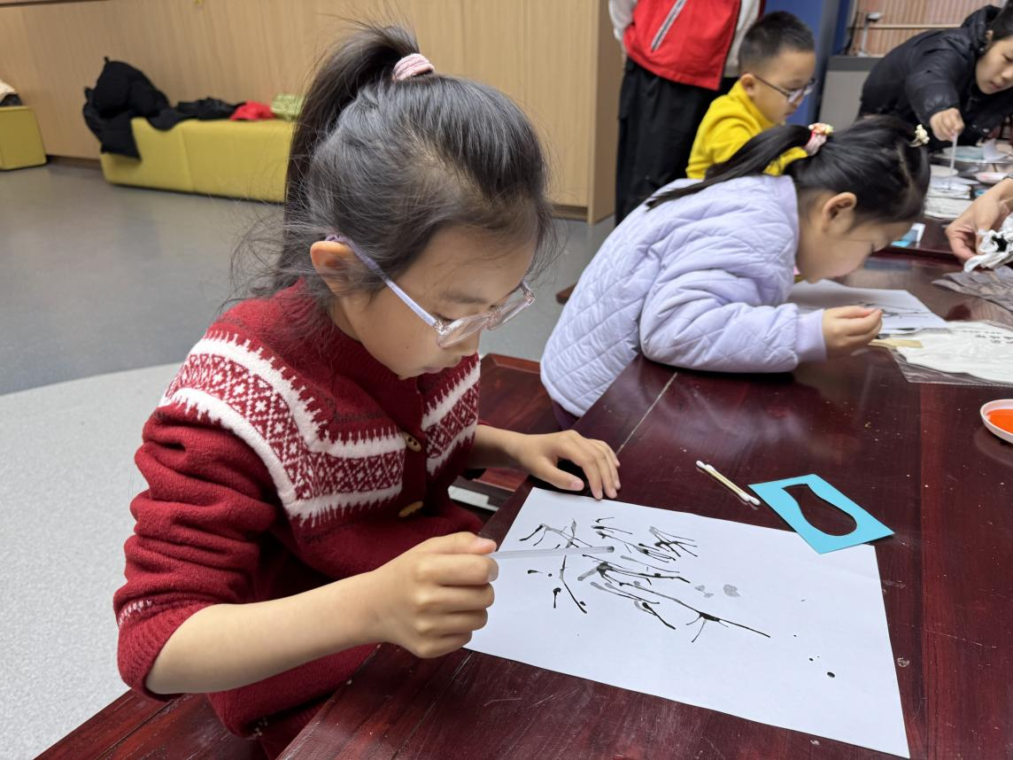
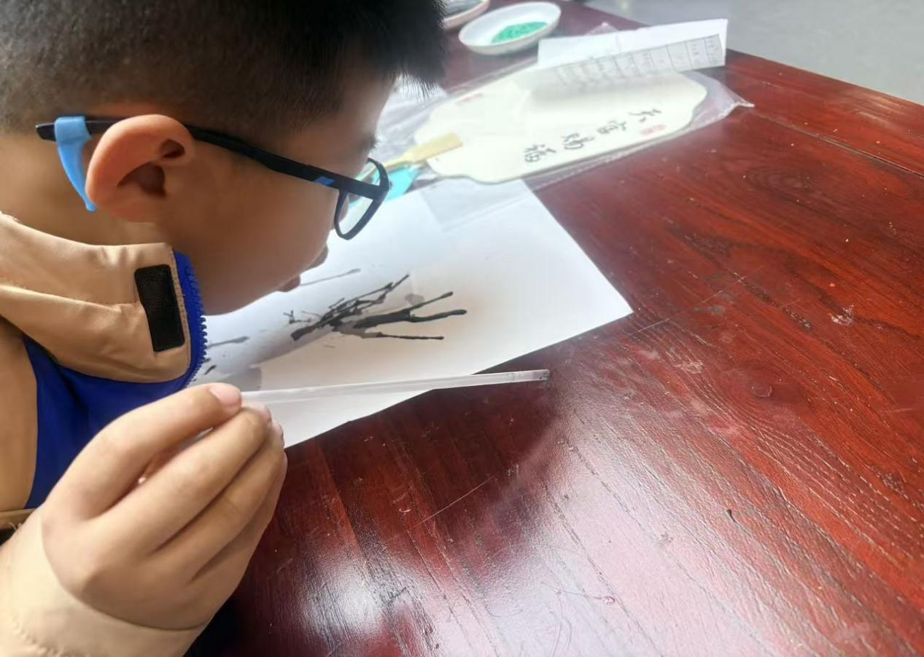
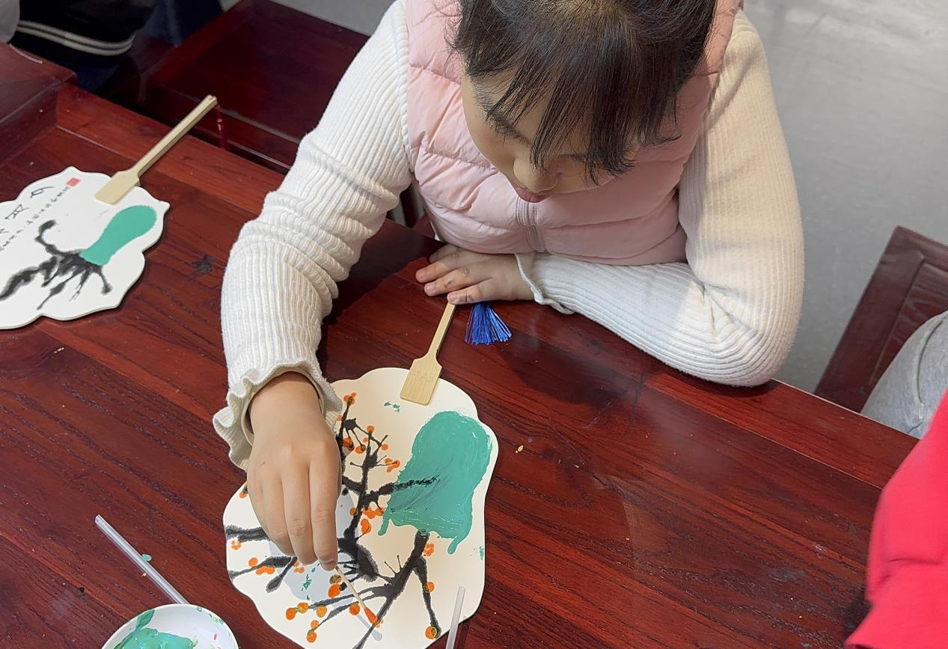、
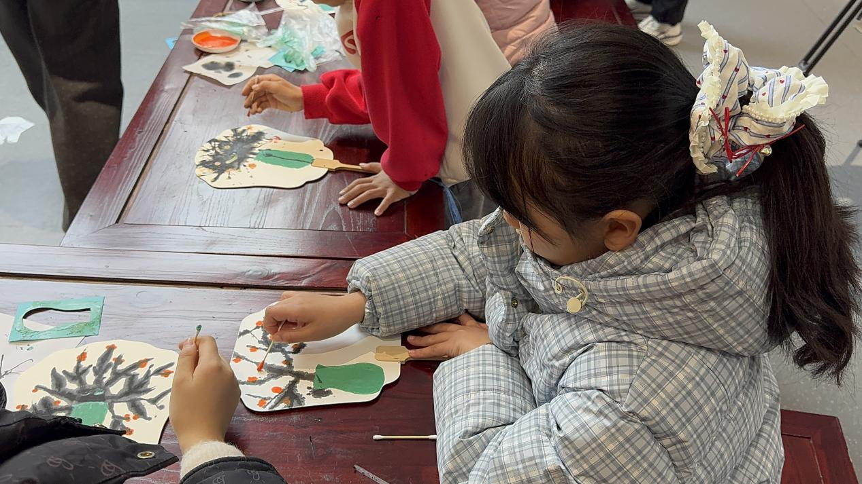
活动现场，墨香与元宵佳节的喜庆气息交融，大家手持吸管，蘸取墨汁，轻轻一吹，墨汁便在宣纸上肆意舒展，或化作苍劲枝干，或凝为飘逸花枝。随后，大家拿起画笔，辅以设色点染，将元宵的美好寓意融入作品之中。
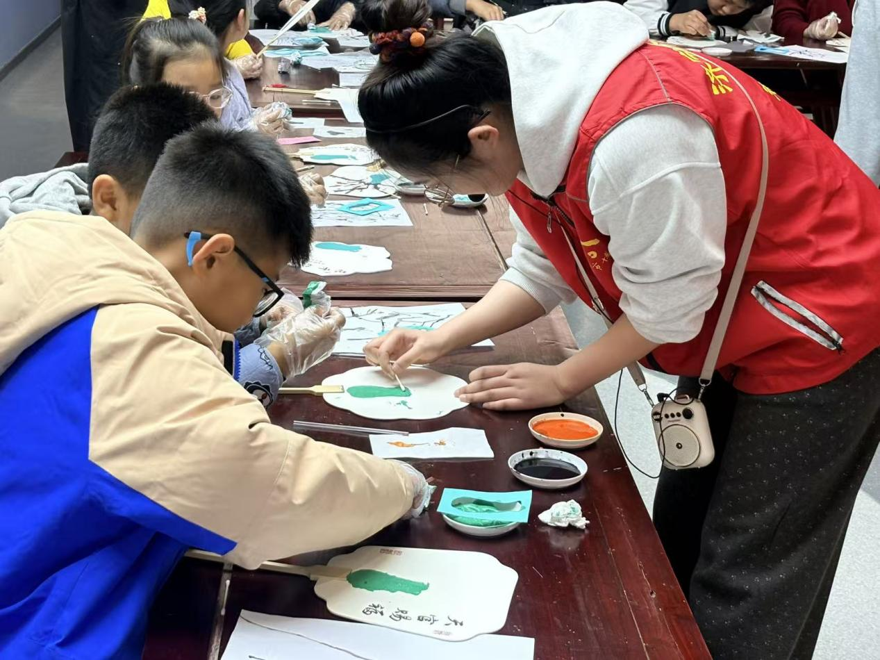
本次活动，让孩子们在元宵佳节既感受到了节日的喜庆，也收获了文化的滋养，意义非凡。下一步，济宁市博物馆将继续深耕传统文化传播，打造更多寓教于乐的社教活动新体验，让中华优秀传统文化落地生根，为文化“两创”注入更多活力。
